专题16 电与磁


1．（2018•武侯区模拟）下列关于磁场的描述，正确的是
A．沿磁感线方向，磁场逐渐减弱
B．磁铁能产生磁场，电流也能产生磁场
C．磁体周围的磁感线是从磁体S极发出，回到磁体N极
D．地磁的N极在地理北极附近，地磁的S极在地理的南极附近
【考点】磁场；磁感线及其特点；地磁场．
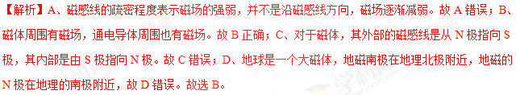
【答案】B
2．（2018•上海模拟）以下正确的图是（通电螺线管的磁极方向和NS极）
A．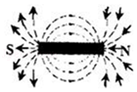 B． C．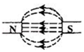 D．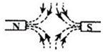
【考点】磁感线及其特点．
【解析】在磁体的外部，磁感线总是从磁体的N极出来回到S极；A、图中的磁感线是从磁体的S极出来回到N极，故A错误；B、图中的磁感线是从磁体的N极出来回到S极，故B正确；C、图中的磁感线是从磁体的S极出来回到N极，故C错误；D、图中左侧N极的磁感线是回到N极，故D错误；故选B。
【答案】B
3．（2018•安徽模拟）如图所示，弹簧下挂着磁铁A，它的下端为N极，上端为S极，在其下方有个电磁铁M，以下说法正确的是
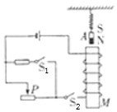
A．闭合开关S₂，电磁铁M的上方为S极 B．调换电源的正负极后，闭合开关S₂，弹簧会变短
C．先闭合开关S₁、S₂，再断开S₁，弹簧变长 D．闭合开关S₂后，滑片P向左滑动弹簧变短
【考点】磁极间的相互作用；通电螺线管的磁场．
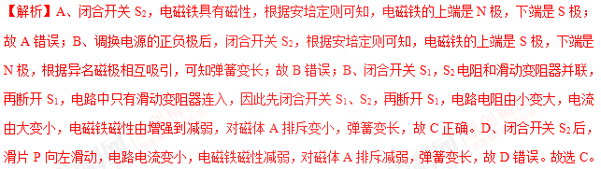
【答案】C
4．（2018•深圳模拟）如图所示，是某保密室的防盗报警电路，当有人闯入保密室时会使开关S闭合。下列说法正确的是
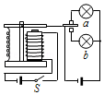
A．电磁继电器与发电机工作原理相同 B．电磁铁的磁性强弱只与电流大小有关
C．电磁铁工作时，上端为S极 D．当有人闯入保密室时，b灯亮
【考点】电磁继电器的组成、原理和特点．
【解析】A、电磁继电器是利用电流的磁效应工作的，发电机是利用电磁感应原理制成的，电动机是根据通电线圈在磁场中受力而转动工作的，故A错误；B、电磁铁的磁性强弱和电流大小、线圈的匝数多少有关，故B错误；C、根据安培定则可知，电磁铁工作时，上端为N极，故C错误；D、当有人闯入保密室时会使开关S闭合，电磁铁有磁性，吸引衔铁，电灯b所在电路接通，b灯亮，故D正确。故选D。【答案】D
5．（2018•福州三模）如图所示，R是一个巨磁电阻，其电阻在磁场中会急剧减小，且磁场越强电阻越小，闭合开关S₁、S₂，当滑动变阻器滑片P向右移动时，下列判断正确的是
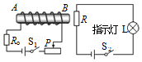
A．R 变大，灯 L 变暗 B．A 端为 N 极，磁性增强
C．R 变小，灯 L 变亮 D．A 端为 S 极，磁性减弱
【考点】安培定则及其应用；影响电磁铁磁性强弱的因素．
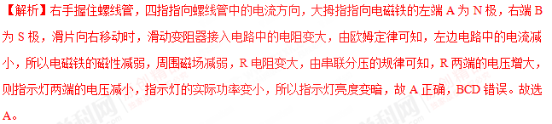
【答案】A
6．（2018•大荔县一模）如图所示的四幅图中，能反映出电动机工作原理的是
A．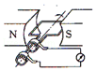 B．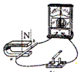 C．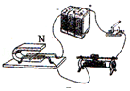 D．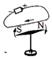
【考点】直流电动机的原理．
【解析】AB、电路中都没有电源，是电磁感应现象，选项A是发电机的工作原理图，选项B反映电磁感应。故AB都不符合题意。C、通电导体在磁场中受力运动，是电动机的工作原理。故C符合题意。D、如图是奥斯特实验，反映通电导体周围存在磁场。故D不符合题意。故选C。
【答案】C
7．（2018•达州二模）如图所示的装置，直导线AB段在两磁极中间，AB通过一导线闭合，一部分导线缠绕在铁芯上，当所有部件都静止时，小磁针静止在如图位置。当AB从上到下竖直向下落时，会发生的现象是：小磁针将________（选填“转动”“不转动”）。利用此图所示的实验装置原理可以制造出________机。
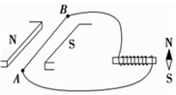
【考点】电磁感应；发电机的构造和原理．
【解析】图中是研究电磁感应现象的装置。AB从上到下竖直向下落时，做切割磁感线运动，会产生感应电流，电磁铁有磁性，小磁针在磁场作用下发生转动；根据这一现象，制成了发电机。
【答案】转动；发电。
8．（2018•东湖区校级模拟）为了确定标示不清的铅蓄电池的正、负极，陈林同学将该电池和一螺线管相连，通电螺线管附近小磁针静止时，N极指向如图所示，则螺线管的B端是________极，电源的D端是________极。
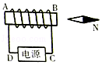
【考点】安培定则及其应用．
【答案】N；正。
9．（2018•孟津县二模）在探究产生感应电流的条件时，小东采用了如图所示的实验装置。闭合开关后，小东左右移动金属棒ab，均为发现电流表的指针发生偏转。经检查，全部实验器材均无故障且连接无误。请你猜想电流表指针不偏转的原因是________，写出检验猜想的方法：________。
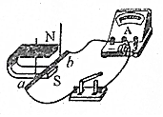
【考点】探究电磁感应现象的实验．
【解析】在探究产生感应电流的条件时，小东采用了如图所示的实验装置，闭合开关后，小东左右移动金属棒ab，电流表的指针均未发生偏转；经检查，全部实验器材均无故障且连接无误，而图中电流表量程为0～0.6A，由此可以猜想：感应电流太小，电流表的灵敏度太低，无法检测到该实验产生的微小电流；检验方法：将电流表更换为灵敏电流计，闭合开关后，左右快速移动金属棒，观察灵敏电流计的指针是否发生偏转。
【答案】感应电流太小；将电流表更换为灵敏电流计，再进行实验。
10．（2018•雁江区模拟）将图中的电磁铁连入设计的电路中（在虚线框内完成），要求：
A、电路能改变电磁铁磁性强弱；B、使小磁针静止时如图所示；C、标出电磁铁N、S极
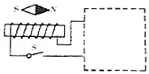
【考点】电磁铁的其他应用．
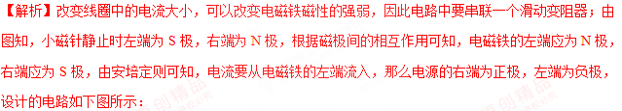
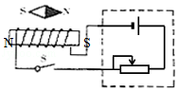。
【答案】见解析
声明：试题解析著

1．（2018•山西）如今，说我们的生活是由磁铁支撑着并不为过。史上最强有力的钕磁铁广泛用于手机、电脑、冰箱等。如图所示，是小明同学用钕磁铁和曲别针进行的实验。通过实验情景，可以判定下列说法正确的是
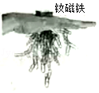
A．钕磁铁周围存在磁感线，不存在磁场 B．钕磁铁对放入其磁场中的曲别针有力的作用
C．钕磁铁周围各点的磁场方向都是竖直向下的 D．钕磁铁周围的磁场分布是均匀的
【考点】磁场；磁感线及其特点．
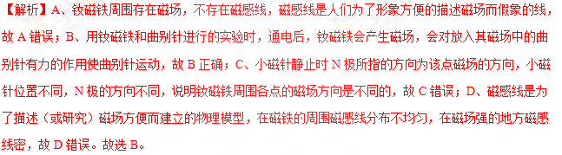
【答案】B
2．（2017•天津）如图中磁体两极间磁感线的画法正确的是
A． B．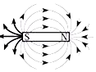 C．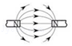 D．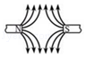
【考点】磁感线及其特点．
【解析】A、磁体周围的磁感线从磁体的N极出来，回到磁体的S极，故A正确；B、磁体周围的磁感线从磁体的S极出来，回到磁体的N极，故B错误；C、磁体周围的磁感线从磁体的N极出来，回到磁体的N极，故C错误；D、磁体周围的磁感线从磁体的S和N极出来，故D错误。故选A。
【答案】A
3．（2018•益阳）如下图所示，通电螺线管附近放一小磁针，静止后小磁针指向正确的是（黑色一端表示小磁针N极）
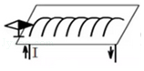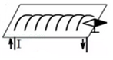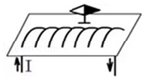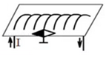
A． B． C． D．
【考点】通电螺线管的磁场．
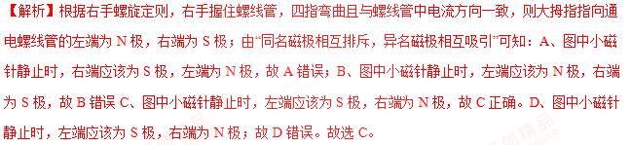
【答案】C
4．（2018•威海）如图所示，GMR是一个巨磁电阻，其阻值随磁场的增强而急剧减小，当闭合开关S₁、S₂时，下列说法正确的是
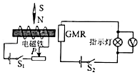
A．电磁铁的右端为N极
B．小磁针将顺时针旋转
C．当p向左滑动时，电磁铁的磁性增强，指示灯变暗
D．当P向右滑动时，电磁铁的磁性减小，电压表的示数减小
【考点】影响电磁铁磁性强弱的因素．
【解析】（1）根据安培定则可知，电磁铁的左端为N极，右端为S极，根据磁极间的相互作用可知，右侧的小磁针将会逆时针旋转，故AB错误；（2）闭合开关S₁和S₂，使滑片P向左滑动，电阻变小，电流变大，磁场的磁性增强，巨磁电阻的阻值减小，电路电流变大，所以指示灯的亮度会变亮，故C错误。使滑片P向右滑动，电阻变大，电流变小，磁场的磁性变弱，巨磁电阻的阻值变大，电路电流变小，根据U=IR可知，灯泡两端的电压减小，电压表示数变小，故D正确。故选D。
【答案】D
5．（2018•东营）电动汽车越来越多地进入普通家庭，电动汽车的核心部件是电动机，下面图中能正确反映电动机工作原理的是
A．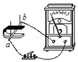 B．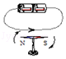 C．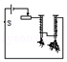 D．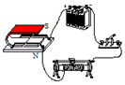
【考点】直流电动机的原理．
【解析】A、图中没有电源，当导体在磁场中做切割磁感线运动时，电流表的指针会发生偏转，说明会产生感应电流，这是电磁感应现象，是发电机的原理，故A不符合题意；B、图中是奥斯特实验的装置图，说明了通电导体周围存在磁场，故B不符合题意；C、图为电磁铁的原理图，是探究磁性强弱与线圈匝数的关系，是根据电流的磁效应制成的，故C不符合题意；D、当闭合开关后，通电导体在磁场中受力运动，是电动机的原理，故D符合题意。故选D。
【答案】D
6．（2018•吉林）下列设备中与发电机工作原理相同的是
A．电磁铁 B．电动机 C．电铃 D．动圈式话筒
【考点】发电机的构造和原理．
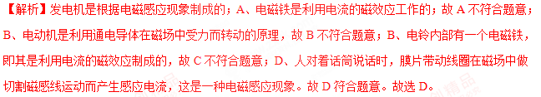
【答案】D
7．（2018•鞍山）如图甲所示的是扬声器的示意图，当线圈中通入携带声音信息、时刻变化的电流时，纸盆就会发出声音，这是利用了________的原理；图乙是探究________现象的装置，利用此原理人们发明了________。
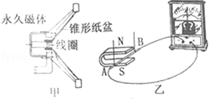
【考点】扬声器和耳机的构造和原理；电磁感应．
【解析】（1）扬声器是把电信号转换成声信号的一种装置，它主要由固定的永久磁体、线圈和锥形纸盆构成。当线圈中通过变化的电流时，通电线圈会在永久磁铁的磁场中受到变化的力的作用，即线圈所受力时而排斥，时而吸引，从而使得线圈振动，同时线圈的振动也会带动纸盆来回振动，于是扬声器就发出了声音，与电动机的原理是相同的。（2）图乙中，金属棒AB在磁场中做切割磁感线运动，此时电路中就会产生感应电流，此现象称为电磁感应现象，发电机就是利用该原理制成的。
【答案】电动机；电磁感应；发电机。
8．（2018•河池）如图所示电路，闭合开关S后，电磁铁a端为________极，将变阻器的滑片P向右移动，电磁铁的磁性将________（选填“增强”、“减弱”或“不变”）。
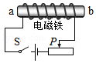
【考点】影响电磁铁磁性强弱的因素．
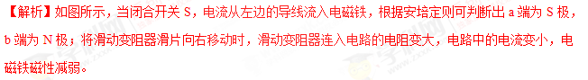
【答案】S；减弱。
9．（2018•鞍山）甲为螺线管，乙为小磁针，丙为条形磁铁。闭合开关后，小磁针指向如图所示。请选择“+”、“﹣”、“N”或“S”标在图中括号内。
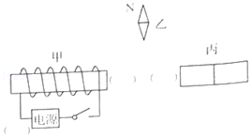
【考点】磁场；安培定则及其应用．
【解析】由图知，小磁针的上端为N极，下端为S极，因异名磁极相互吸引，所以与小磁针S极靠近的一定是N极，由此可知，条形磁铁的左端为N极，右端为S极；通电螺线管的右端为N极，左端为S极；根据安培定则可以确定电流从通电螺线管的左端流入，即电源的左端为正极，右端为负极。如下图所示：
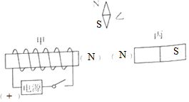
【答案】见解析
10．（2016•通辽）为了探究电磁铁的磁性强弱跟哪些因素有关，小明同学用漆包线（表面涂有绝缘漆的导线）在大铁钉上绕若干匝，制成简单的电磁铁，如图所示。用此装置去吸引大头针，甲、乙、丙、丁为实验中观察到的四种情况。
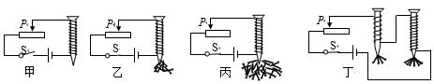
（1）实验中通过电磁铁________判断电磁铁磁性的强弱，这一方法体现了转换的思想。
（2）比较________两图可知：线圈匝数相同时，电流越大磁性越强。
（3）根据图丁可以得出的结论是________。
【考点】探究影响电磁铁磁性强弱的因素的实验．
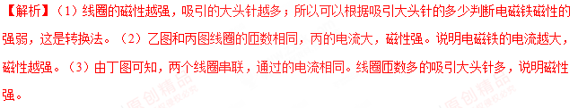
【答案】（1）吸引大头针数目的多少；（2）乙、丙；（3）电流一定时，匝数越多，磁性越强。

